**NAMA : JIHAD NATRA SITUMORANG**

**NIM : 1207070061**

**KELAS : TSEB**

**MODUL 9 EDGE DETECTION**

**Link github:**

**Screen shoot:**

**Gambar Input:**



**Gambar Output:**

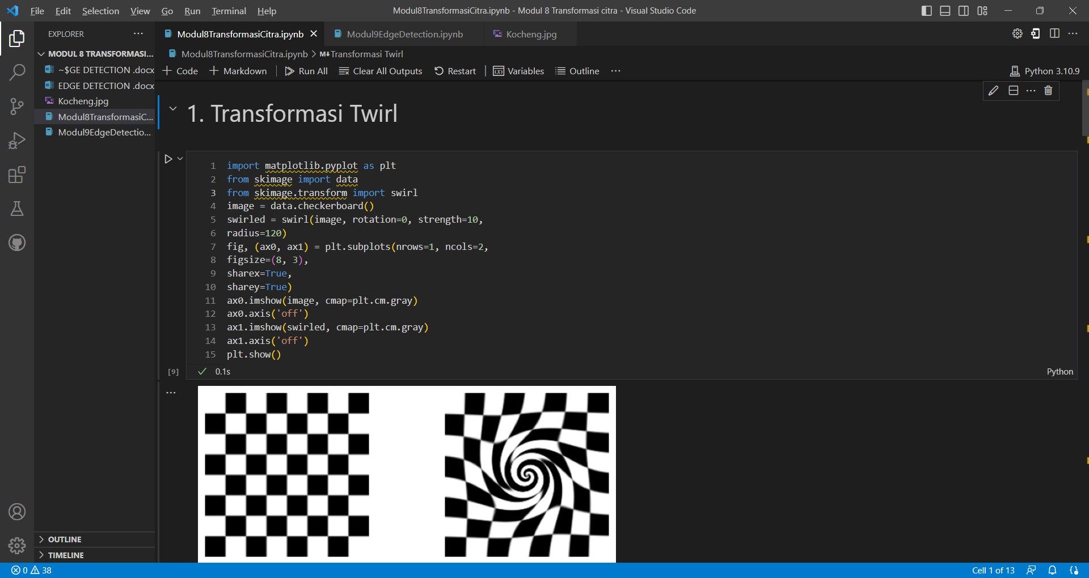

**Analisis:**

Pada Transformasi Twirl ,Gambar input berupa Gambar seperti papan pada permainan catur kemudian diberikan fungsi transformasi twirl dan menghasilkan hasil gambar output berupa papan catur yang di tengah tengahnya terdapat pusaran

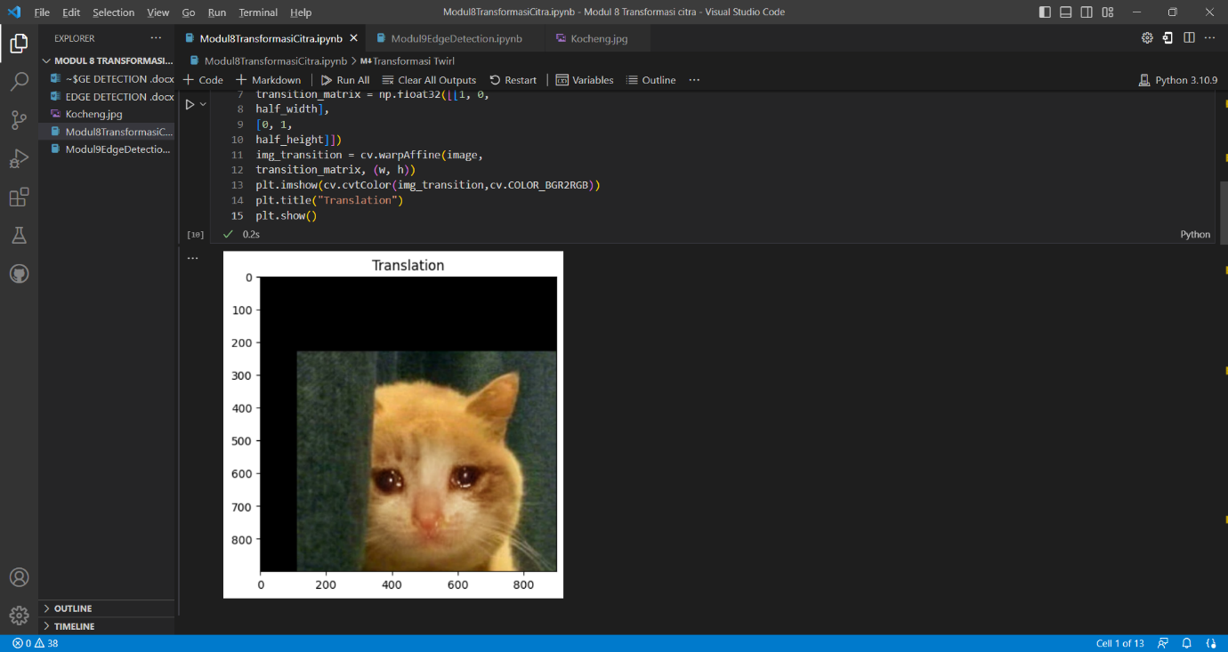

**Analisis:**

Pada Translation gambar input berupa Kocheng.png gambar tersebut terkesan di crop dan di geser ke sudut kanan bawah dan hasil dari proses penggeseran meninggalkan Ruang hitam polos agar ukuran gambar tetap sama

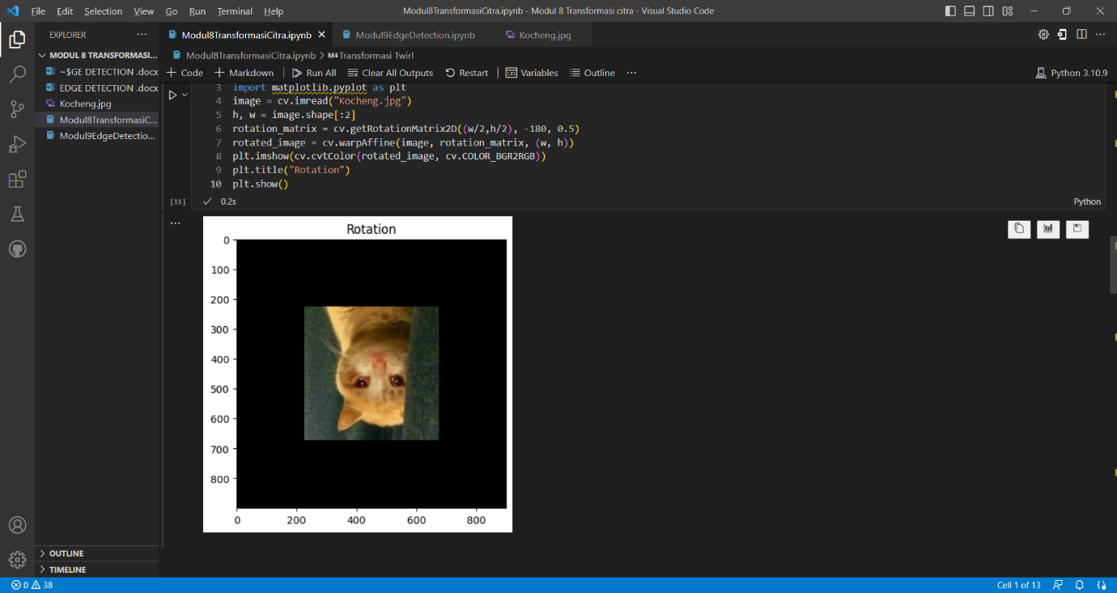

**Analisis:**

Pada rotation gambar input berupa Kocheng.png diputar sejauh 180 derajat sehingga terkesan terbalik

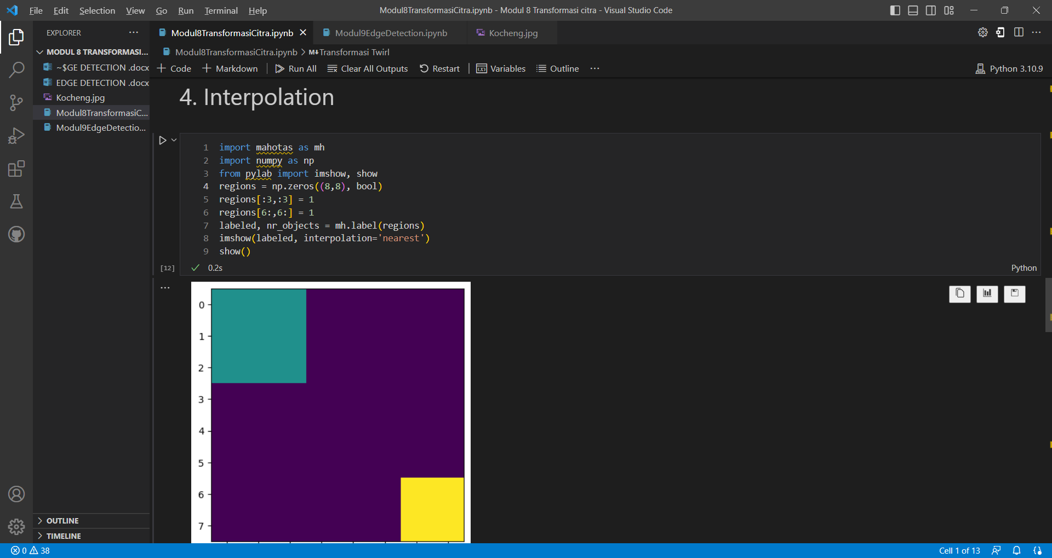

**Analisis:**

Pada interpolation ,Kodingan tersebut menghasilkan gambar dengan objek-objek yang telah diberi label berdasarkan pola persegi yang didefinisikan di array atau daerah khusus

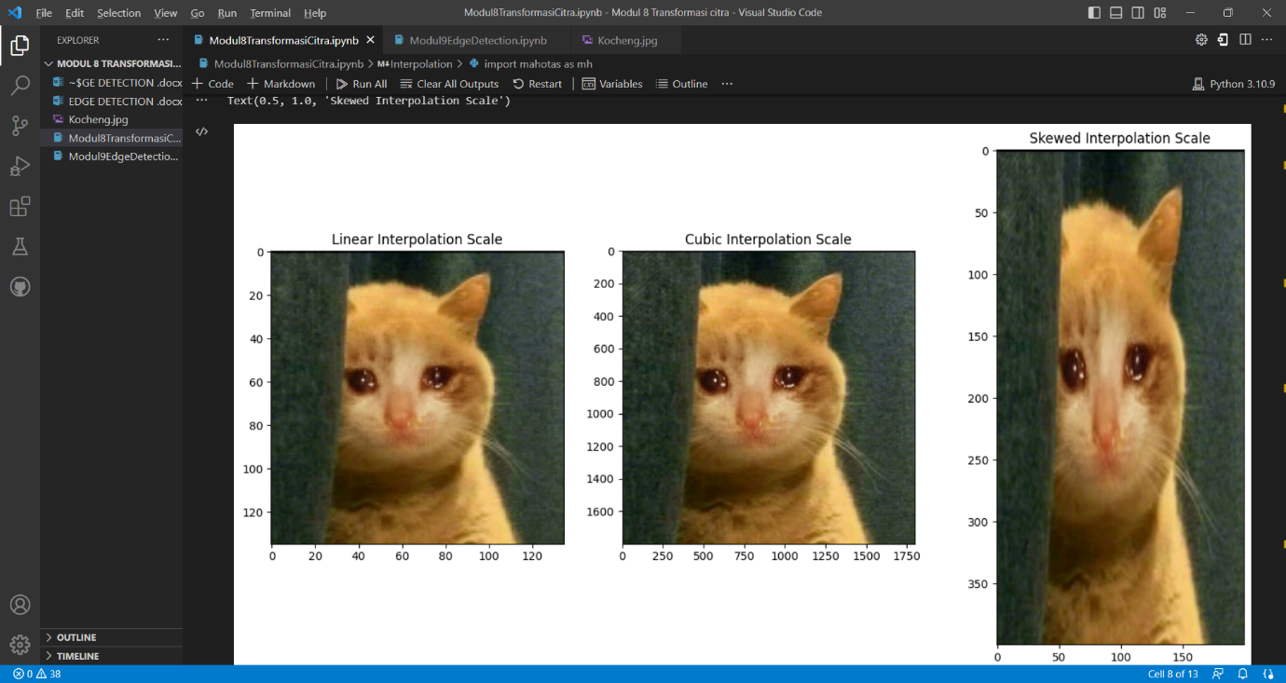

**Analisis:**

pada skala interpolasi miring, gambar input yang digunakan adalah Kocheng.png yang menghasilkan gambar output berupa:

1. Linear Interpolation Scale
2. Cubic interpolation Scale
3. Skewed interpolation scale

pada linear interpolation Scale Gambar input terkesan tidak berubah sama sekali

pada Cubic interpolation Scale gambar input terkesan sama dengan linear Interpolation Scale namun jika dilihat pada figure nilainya berubah menjadi nilai yang lebih besar

pada Skewed Interpolation Scale gambar tetap namun bentuk figure yang pada awalanya 1:1 menjadi seperti 2:3